Příprava a vlastnosti CO₂
Úkol 1.
Pomůcky a chemikálie :
frakční baňka, dělící nálevka, zátka, zahnutá trubička, zkumavka, odměrný válec, svíčka, vápenec CaCO₃, 15% HCl, vápenná voda Ca(OH)₂
Postup:
- Sestavte aparaturu podle obrázku.
- Do frakční baňky nasypte cca 2 lžičky vápence a do dělící nálevky nalijte 15% HCl. kyselinu pomalu přikapávejte na vápenec a vzniklý CO₂ zavádějte do vápenné vody. Pozorujte a popište.
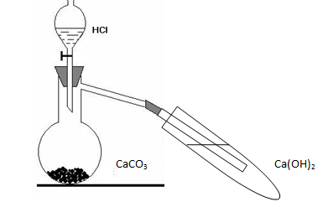
- Po provedení pokusu najímejte CO₂ do prázdného odměrného válce, jehož obsah poté přelijte na plamen svíčky. Pozorujte a popište.

Úkol 2.

Postup:
- Oxid uhličitý nechejte probublávat malým množstvím vody
- Po chvíli zkuste reakci indikátorem

Úkol 3.

Postup:
- V kádince zapalte svíčku
- Do válce najímejte oxid uhličitý a vlijte ho do kádinky s hořící svíčkou – svíčka zhasne

Úkol 4.

Postup:
- Vápennou vodu ve zkumavce probublávejte brčkem na limonádu vydechovaným vzduchem.
- Vznikne bílý zákal uhličitanu vápenatého. Pokud budete foukat delší dobu (2-3 min) sraženina zmizí.

